Scut for AWS

2014-9 v1.0

# 어떻게Scut서비스하나AWS플랫폼에

## 계정을 생성한다

오피셜싸이트에로그인한다. （<http://aws.amazon.com/cn/>）， AWS계정을 한개 생성한다。

## 로그인AWS플랫폼

Scut운영환경과 AWS 플랫폼서버의 대응은 다음과같다.：

* NoSql（Redis）：ElastiCache Service
* 데이터베이스：RDS
* 가상서버：EC2 Service

가입서비스는 아래그림과같다.：

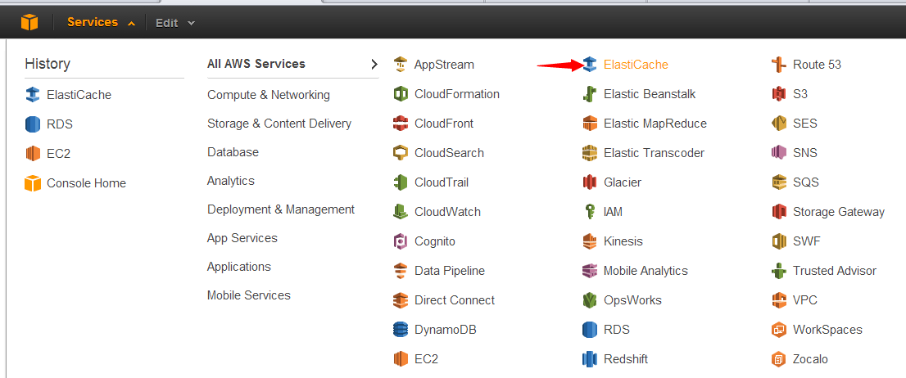

## ElastiCache for Redis

1） Redis서비스를 생성한다.， Services 메뉴에서“ElatiCAche”서비스를 선택한다.，설정은 아래와 같다.：

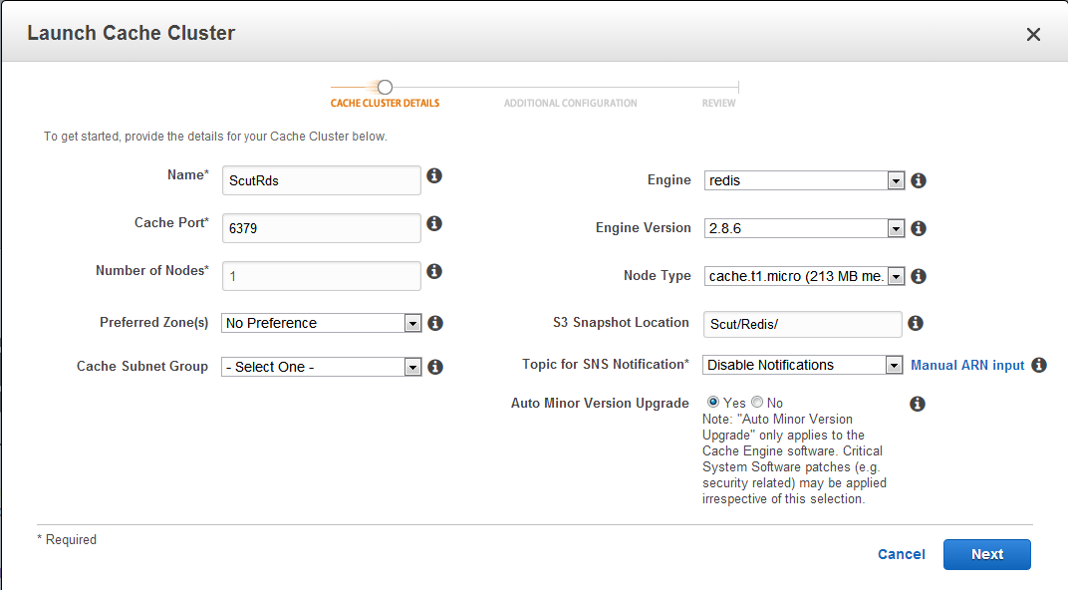

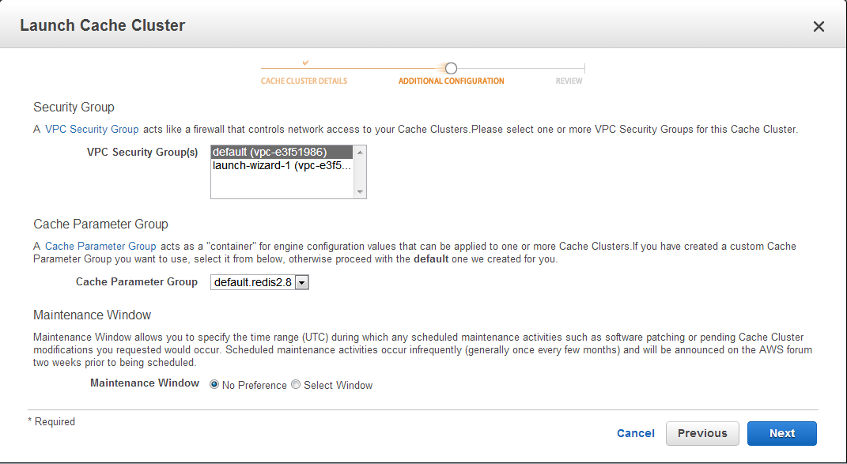

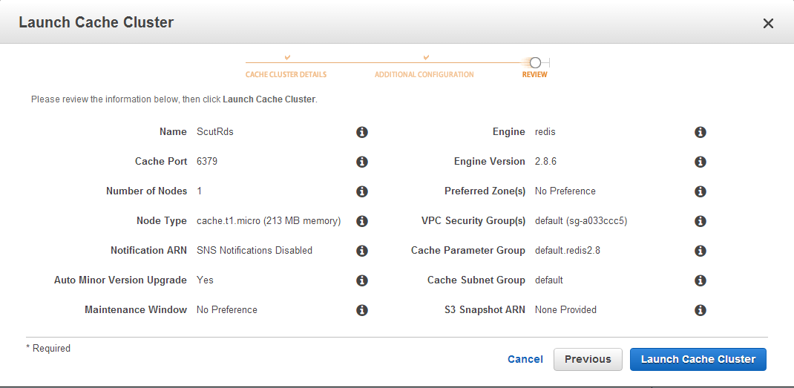

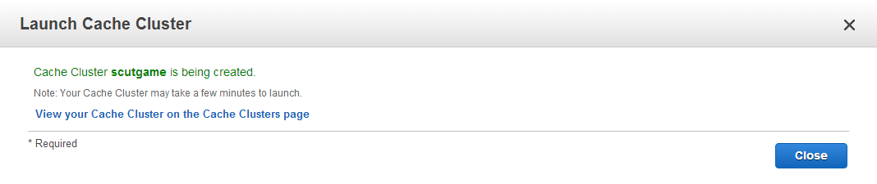

2）연결설정 살펴보기，화살표의 링크를 선택한다

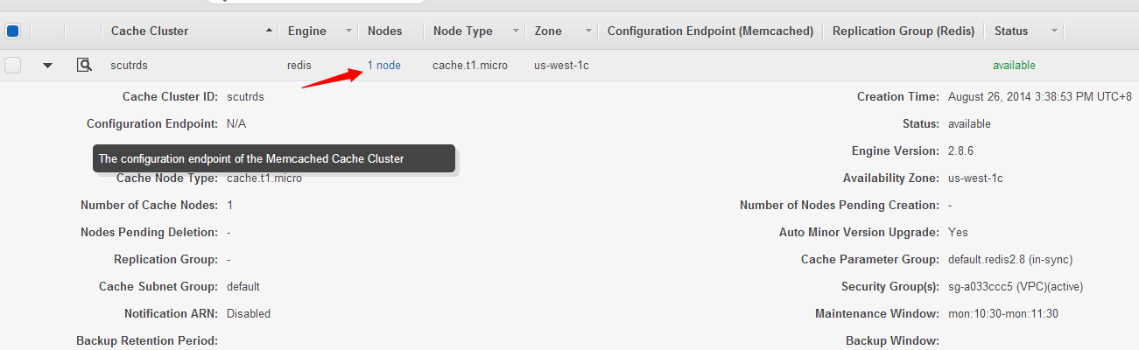



Scut연결문자열：“scutrds.ieih2r.0001.usw1.cache.amazonaws.com:6379”

자세한 것은 아래 매뉴얼을 참고하기 바란다

<http://docs.aws.amazon.com/AmazonElastiCache/latest/UserGuide/GettingStarted.CreateCacheCluster.html>

<http://docs.aws.amazon.com/AmazonElastiCache/latest/UserGuide/GettingStarted.ConnectToCacheNode.html>

## RDS for MySql

1）Mysql데이터베이스를 생성한다，“Services”메뉴에서 “RDS”서비스를 선택한다

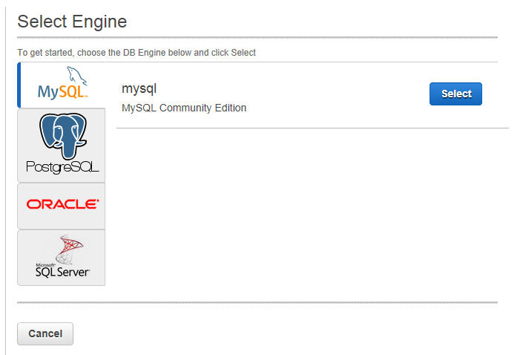

2） 연결설정을 체크한다

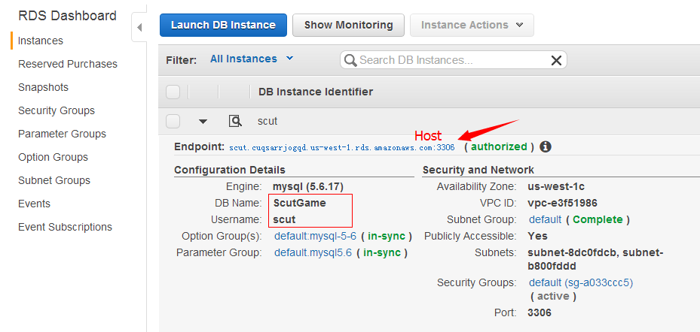

데이터베이스연결문자열

|  |
| --- |
| Data Source=scut.cuqsarrjogqd.us-west-1.rds.amazonaws.com;Database=ScutGame;Uid=scut;Pwd=xx; |

## EC2 for Window

### 연결포트를 개방한다.

1） 메뉴에서 Services->EC2 서비스의 Security Groups 을 선택하여 설정에 들어간다. 부합하는 GroupID 를 설정한다.

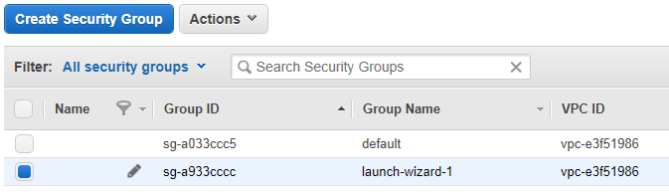

图1-5-1

아니면 서버기능(예: RDS) 에서 “Security Groups” 항목을 눌러 들어가 포트를 개방한다. 아래그림과 같다.

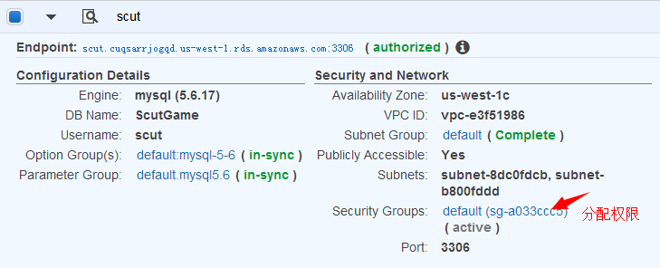

2）在Actions下拉菜单选择“Edit inbound rules”，增加9001端口访问，如图：

Actions 밑에 메뉴에서 Edit inbound Rule 를 선택한다. 9001 클라이언트 포트를 추가한다. 아래그림처럼

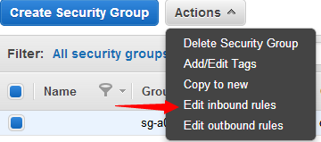

图1-5-2

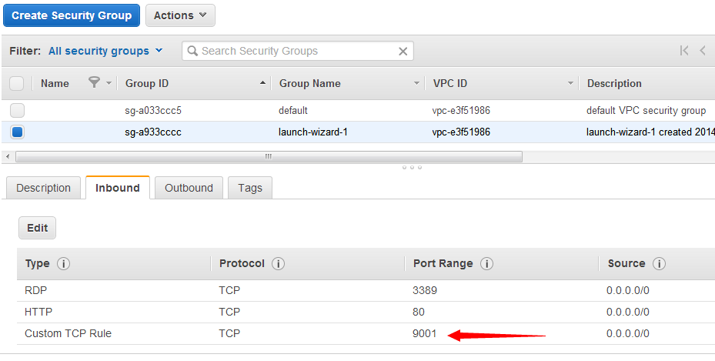

图1-5-3

增加6379端口访问，选择“sg-a033ccc5”组设置

6379 클라이언트 연결을 추가한다. Sg-a0033ccc5 를 선택하여 그룹을 설정한다.

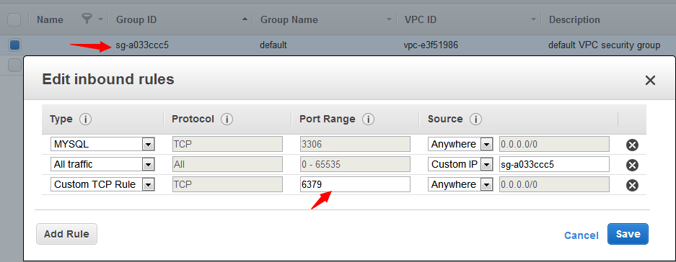

### Scut발시

Ranking Sample예제 사용함

1）GameRanking\Server\release_socket디렉토리ZIP압축하여 가상서버에 업로드한다. （예：D판），압축해제후，GameServer.exe.config설정파일을 수정한다. （노란색배경의 부분）

|  |
| --- |
| <?xml version="1.0"?>  <configuration>  <appSettings>  <add key="Product.Code" value="0" />  <add key="Product.ServerId" value="0" />  <add key="Game.Port" value="9001" />  <add key="Redis.Host" value="scutrds.ieih2r.0001.usw1.cache.amazonaws.com:6379" />  <add key="ScriptRelativePath" value="Script" />  <add key="CSharpRootPath" value="CsScript" />  <add key="Game.Language.TypeName" value="GameServer.CsScript.Locale.SimplifiedLanguage" />  <add key="Game.Action.Script.TypeName" value="GameServer.CsScript.Action.Action{0}" />  <add key="Script_IsDebug" value="True" />  </appSettings>  <connectionStrings>  <add name="ConnData" providerName="MySqlDataProvider" connectionString="Data Source=scut.cuqsarrjogqd.us-west-1.rds.amazonaws.com;Database=ScutGame;Uid=scut;Pwd=xx;" />  </connectionStrings>  </configuration> |

2） “GameServer.exe”실행하고，Console에 Successful 이 나오기전까지， Log/Exception디렉토리의 정보를 체크한다.

3）자신의컴퓨터의 클라이언트의 서버연결 주소를 변경한다.在GameRanking\Client\release_socket\..\testScene.화일내에，"ph.scutgame.com:9001" 바꾸어서 EC 도메인네임으로 변경한다.

4） 클라를 구동해서 테스트로 억세스해본다.